明溪县中小学校园食品安全整治成果榜单（十一）

为推进中小学校园食品安全领域突出问题整治成效，切实保障师生用餐安全，督促学校真正把“校园餐”做成放心餐、良心餐。明溪县市场监督管理局坚持以“时时放心不下”的责任感，靶向施力、精准施策，全面排查整治校园食品安全风险隐患。现将部分整治成果公布如下：
学校食堂 | 具体问题 | 问题照片 | 整改情况 | 改后照片
明溪县职业中学 | - 操作间、就餐厅窗户玻璃出现大面积裂纹，未及时维护；  - 餐具洗消间与外界相通的窗无防蝇设施。 | 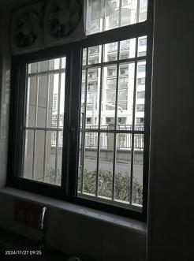  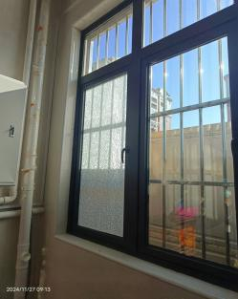 | 已整改 | 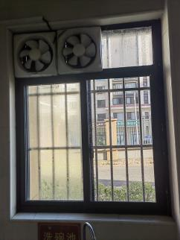  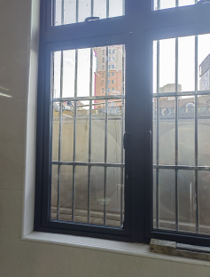
明溪县第二中学 | - 备餐间未按要求一天三餐消毒，且消毒记录不规范；  - 排水管道存在缝隙。 | 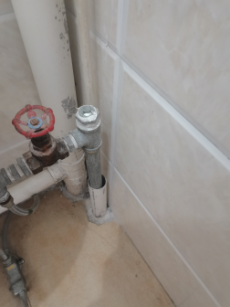  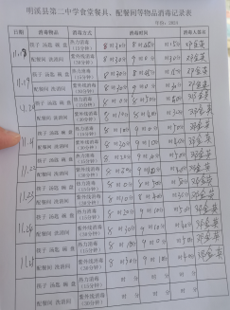 | 已整改 | 